FORMULÁR NA ODSTÚPENIE SPOTREBITEĽA OD ZMLUVY
(V zmysle § 7 a nasl. Zákona č. 102/2014 Z. z. o ochrane spotrebiteľa pri predaji tovaru alebo poskytovaní služieb na základe zmluvy uzavretej na diaľku alebo zmluvy uzavretej mimo prevádzkových priestorov o a zmene a doplnení niektorých zákonov )
(vyplňte a zašlite tento formulár len v prípade, že si želáte odstúpiť od zmluvy)
Komu: Prevádzka internetovej predajne www.maderna.sk, ktorej miesto podnikania je:
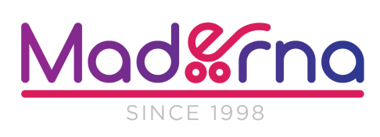
MADERNA s.r.o.
Barčianska 68/A
040 17 Košice
Slovenská republika
Telefón: 0907 857 143
Mail: maderna-shop@maderna.sk
Týmto oznamujem, že odstupujem od zmluvy/objednávky číslo: ...................................
A vraciam tento tovar: ....................................................................................................
........................................................................................................................................
Spolu s tovarom Vám zasielam aj kópiu faktúry číslo:......................................................
Dátum objednania/dátum prijatia tovaru bol: ...............................................................
Meno a priezvisko spotrebiteľa: ......................................................................................
Adresa spotrebiteľa: .......................................................................................................
Peniaze žiadam poukázať na číslo účtu: IBAN...................................................................
Dôvod odstúpenia od zmluvy ( nepovinné) : .....................................................................
.................................................................................................................................................

V.......................................... dňa ......................... Podpis: ..................................

